火山型地熱微震監測
臺灣位於菲律賓海板塊與歐亞大陸板塊邊界，屬於環太平洋火環帶，隨著菲律賓海板塊與歐亞大陸板塊斜向聚合、隱沒、碰撞所造成的造山運動外，同時也伴隨著部分地區的火山形成與活動。臺灣火山區大致可分為三區:北部、東部以及西部火山區。知名的東部觀光聖地：綠島、蘭嶼以及東部海岸山岸，即為呂宋火山島弧往北延伸。而臺灣北部火山區的大屯火山群、基隆火山及近海的彭佳嶼、棉花嶼、花瓶嶼、基隆嶼和龜山島，則屬於菲律賓海板塊往北隱沒，所造成的琉球島弧系統西端。其中大屯山火山群位於臺北市近郊，陽明山國家公園更是臺北市民的後花園，其火山活動蘊藏了全臺灣最豐富的地熱資源，同時也與市民生活習習相關，因此陽管處設置了大屯火山觀測站，隨時監測大屯火山地熱活動，監測項目包含地表溫度、土壤逸氣、地殼變形以及地震活動等，其中又以地震活動與目前地熱活躍程度最為相關。
為更進一步監測地震活動，在陽明山國家公園管理處、國科會(現為科技部)及中央地質調查的共同資助下，於大屯山地區建立一個小型精密地震觀測網，長期連續監測大屯火山地震活動。觀測結果中發現有多頻、單頻以及高頻的數種類型的地震訊號。其中多頻地震多集中於七星山及大油坑附近，深度小於5公里的火山型地震為主，與一般斷層滑動所產生的地震波形較為相似。而單頻及高、低頻等特殊地震波型與國外火山活動區域監測結果相似，推測可能來自於岩層裂縫中液能或氣態流體共振引起，由於缺乏明確波相到時，不易精準定位，但仍可利用數量統計方式，評估及監測火山地震的活躍程度。整體而言，由大屯山地震觀測結果可知大屯山仍存在地熱活動，仍需長期持續觀測與研究，以達到防災預警作用。除上述大屯火山觀測站所架設之即時監測網外，能源局和中油為進行大屯火山區地熱潛能開發評估，分別委託工業技術研究院於金山、萬里一帶增設臨時寬頻地震站，擴展地震監測與定位範圍，藉此探究大屯火山延伸至金山、萬里溫泉區間之現生地熱活動位置，因此地震定位方法便成為關鍵。
近代地震最常採用之定位方法為迭代最小平方法(iterative least-squares method)，具備簡單、快速的優點，為國際間地震測報或研究單位所採用，但仍存在潛在問題。由於將每一個地震視為獨立事件，並各自具有震源特性，故每個地震事件均視為獨立的觀測值，缺乏地震彼此間的關聯性做為限制，因此震源發散不集中的現象。且進行震源位置解算時，一般會採用層狀速度模型，當實際地層側向異質較大時，定位結果僅能滿足假設模型的數學運算條件，若無法改善模型與實際地層之差異，則該方法的定位精度將會受影響。但對於應用在大區域的地震觀測方面，仍有其應用上的價值，故國內一般使用此方法做為初次定位之用，並將其結果提供為再定位的初始參考。近年來，雙差分定位法(double-difference earthquake location algorithm)的提出，應用了地震叢集的概念。其方法主要自地震目錄中，篩選震源位置相近的地震事件做為分析對象，則自震源到達各測站的波線路徑，除了近震源區的位置差異外，大部分的波線路徑均可視為相同，透過簡單的走時相減概念，消除路徑效應後，再將走時殘差回算至彼此的震源相對位置。經過實際資料分析證明，其定位結果的確更加準確，也更能掌握區域之地熱田微震行為。近年之陽明山國家公園鄰近地區微震監測重定位彙整結果如圖一所示，地震叢集震央位置發生於七星山與擎天崗附近，另有一群位於磺嘴山西側，震源深處大約淺於3-4公里，該三群群震震央位置地表存在明顯地熱活動地表特徵，如小油坑、大油坑等噴氣孔，暗示該地震活動應與噴氣口下方之熱液活動有關。
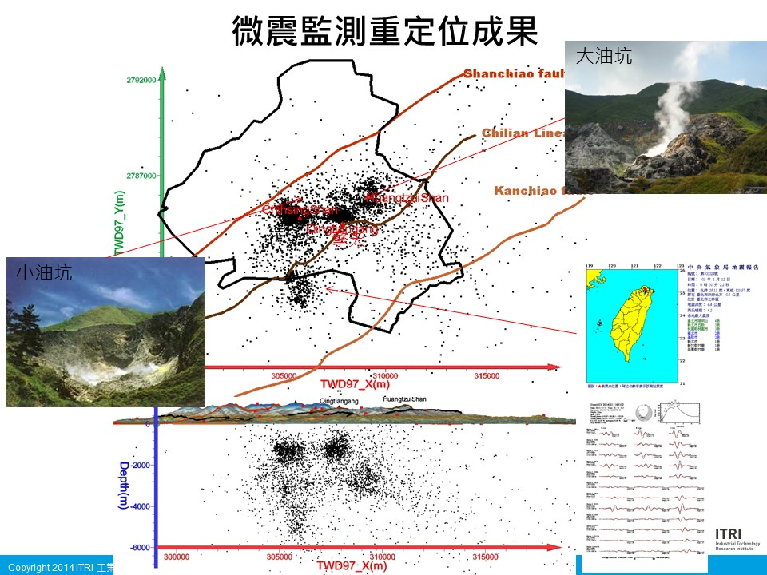
圖一、大屯火山區微震分布圖
說明：上圖為大屯火山區震央分布圖，圖中線段由左至右分別標示出山腳斷層、唭哩岸線形與崁腳斷層之地表分布位置；下圖則為TWD97二度分帶X軸(東-西向)剖面震源側向投影圖。除陽明山國家公園內三處主要群震外，南方尚有一群為103年2月12日士林地震及其餘震序列，屬構造型地震活動，與火山型地熱活動較無直接相關。

延伸閱讀
林正洪，楊燦堯，陳洲生，江協堂 (2011)，陽明山國家公園大屯火山群監測工作，陽明山國家公園處委託調查報告(99-100年度)。
Lin, Cheng-Horng (2016), Evidence for a magma reservoir beneath the Taipei metropolis of Taiwan from both S-wave shadows and P-wave delays, Scientific Reports, DOI: 10.1038/srep39500.

